数据分析报告

# 概述

本报告的概述部分旨在说明数据分析的背景与目标，以为后续的分析流程提供明晰的视角和基础。随着数据的快速增长和各个行业对数据分析需求的不断增加，本报告应运而生，整合了多种数据分析技术与方法，以深入挖掘电力能源管理领域的潜在信息。本研究着重于用电量及其相关能效指标如功率因数和无功功率等，通过对这些变量的分析与可视化，为能源利用效率的提升和碳排放的优化提供数据支持。  
  
本研究的目标是通过对给定能源数据的系统分析，识别出电力使用中的趋势、异常以及变量之间的相互关系，从而在降低无功功率损耗、提高功率因数等方面提供方案和建议。特别是，我们旨在通过识别用电及排放的高峰特征、潜在异常值与多变量间的相关性来找出隐藏的管理优化机会。  
  
整体上，该报告将依次涵盖数据管理（包括导入和预处理）、数据特征的详细分析及可视化、模型构建与评价、以及最终策略建议。通过对数据的全面解析，本报告致力于为管理者提供行之有效的分析成果，以助其制定更为精准的电力管理策略，实现能效及经济效益双提升。

# 数据导入

本章节旨在介绍数据导入过程中涉及的关键步骤以及数据集的来源与结构。这一过程是整个数据分析工作流的起点，确保数据的可靠性和完整性是分析成功的基础。  
  
首先，我们引入数据的来源及其重要性。通常，此类数据集可能来源于电力管理系统或耗电模式研究，用于监测和分析设备的电力使用情况。数据集中包含多个字段，每个字段代表特定的变量或测量值。这些字段包括时间戳（`date`）、用电量（`Usage_kWh`），以及与功率特性相关的其他指标，如滞后和超前无功功率（分别为`Lagging_Current_Reactive.Power_kVarh`和`Leading_Current_Reactive_Power_kVarh`）等。  
  
接下来是数据结构的解析。字段的选择和数据类型决定了如何有效地处理和分析数据。例如，`date`字段是时间戳，属于`datetime`类型，用以表示每条记录的时间点；`Usage_kWh`表示用电量，以`float64`类型存储，此字段的连续性和精准性对于能耗分析至关重要。此类数据的精确导入确保后续分析和建模的基础数据可靠。  
  
此外，数据中涉及的其他字段，如二氧化碳排放量（`CO2(tCO2)`）、功率因数（如`Lagging_Current_Power_Factor`）等，均以`float64`存储。这些数据将用于进一步评估设备的能效和环境影响。值得注意的是，某些字段可能存在初始值为0的情况，可能需要后续分析时进一步验证数据采集的准确性与代表性。  
  
综上所述，数据导入阶段是数据分析的起点，确保数据准确无误、结构清晰是后续分析的前提。通过详细了解数据的来源和结构，我们可以更精准地进行数据清洗、预处理及分析，确保所得结论具有实用价值和科学依据。

## 数据概览与字段含义

在数据分析过程中，理解数据集内各字段的意义和数据类型至关重要，这为后续的数据处理、分析和建模奠定了基础。在本章节中，我们将详细讨论数据集中各个字段的具体含义及其数据类型。  
  
首先，数据集记录的时间戳字段`date`使用datetime64[ns]格式，这是一种适合存储和处理时间信息的数据类型。此字段为每条记录提供了一个明确的时间维度，精度为分钟级别，支持我们进行时间序列分析和趋势预测。  
  
能耗相关数据以千瓦时(kWh)为单位记录在`Usage_kWh`字段中，它是一个float64类型的变量。该字段的值代表特定时间段内的电力消耗，是计算总能耗和分析时间段消耗模式的重要基础。  
  
电力系统中无功功率的消耗记录在两个字段中：`Lagging_Current_Reactive.Power_kVarh`和`Leading_Current_Reactive_Power_kVarh`，同样以float64格式存储。无功功率是用于生成电场和磁场的功率，评估它的滞后和超前特性有助于了解电网中功率因数的效率。  
  
对于环境影响，一般通过二氧化碳排放量来量化，用于衡量电力消耗对环境的影响。这一指标记录在`CO2(tCO2)`字段，单位为吨二氧化碳(tCO2)，数据类型为float64。这一字段帮助我们进行可持续发展分析。  
  
滞后和超前功率因数，分别记录在`Lagging_Current_Power_Factor`和`Leading_Current_Power_Factor`字段中，以浮点数形式存储。这些因数是电能利用效率的关键指标，提供了负载的电力使用效率视角。  
  
其他字段包括`NSM`，一个int64类型字段，记录的是自午夜起的分钟数，可用于同步分析时间相关特征。包含日常模式的信息被存储在`WeekStatus`和`Day_of_week`字段中，这两个字段记录了一周中日期的类型（工作日或周末）及具体星期几，以字符串形式存储。这些分类变量对于分析周内用电模式差异具有重要的参考价值。  
  
`Load_Type`字段定义了设备的负载类型，例如‘Light_Load’，表明不同设备或工况下的电力消耗特性，作为类别变量也可以在进一步的分类分析过程中提供上下文信息。  
  
综上所述，数据集中每个字段的设置既提供了深入理解电力使用情境的基础信息，也为后续的分析步骤，包括数据清洗、转换和建模等阶段，提供了丰富的分析维度。熟悉这些字段将有助于我们在数据分析中合理应用和解释相关指标。

## 数据集示例

在数据分析的初期阶段，展示数据集的具体实例有助于理解数据结构，从而为后续的数据清洗和处理做好准备。在本节中，我们将通过展示数据集的前五行记录，初步了解数据的实际形式和内容。  
  
通过查看数据集的头几行记录，我们可以直观地观察到数据的各个字段，这些字段往往包含时间、数值、分类等多种信息类型。这种初步的审查步骤至关重要，因为它能够帮助分析者确认数据的完整性和一致性，并据此决定进一步的数据处理策略。通常，数据集中可能存在诸如缺失值、多重数据表头或者非预期格式等问题，探查这些数据异常对于分析工作至关重要。  
  
展示的数据集实例中，具体字段包括如日期时间（‘date’）、用电量（如‘Usage_kWh’）、不同类型的功率因数（如‘Lagging_Current_Reactive.Power_kVarh’）和分类标签（如‘WeekStatus’, ‘Day_of_week’, ‘Load_Type’）等。通常，这样的展示会同时提供数据的原始状态和预处理后的样式。例如，原始数值数据可能经过缩放和标准化处理，以便适应后续的建模步骤，通过这些处理，数值被转化为无量纲指标，从而简化了分析。  
  
最后，通过这种直观的方式展示数据，不仅为数据特征抽取和验证提供初步依据，还能帮助核实和更新数据处理方法。数据集示例的直观展示将成为理解数据特性和规划分析路径的重要一步。

# 数据预处理

数据预处理是数据分析过程中不可或缺的环节，其目的在于提升数据质量和分析精度，为后续的建模与决策提供可靠的基础。预处理的目标通常包括：消除数据噪声、处理缺失值与异常值、标准化不同尺度的数据以及将分类变量进行适当的编码。  
  
在当前预处理流程中，首先对数据进行了基本的清理，如检查并去除重复的标题行，确保数据框的结构保持一致。这一步对于防止误差累积至关重要。此外，将日期转换为标准日期时间格式，有助于时间序列分析的准确性。  
  
针对数值型数据，本次处理采取了不同的缩放与异常值处理策略。在数据项“Usage_kWh”中，通过计算均值和标准差的范围，借助3倍标准差策略剔除极端值，以确保数据的集中趋势反映真实用电情况。与此同时，采用最小最大缩放（MinMaxScaler）对数据进行归一化处理，使不同特征能够在同一尺度上被有效比较。  
  
另外，对于“Lagging_Current_Reactive.Power_kVarh”和“Leading_Current_Reactive_Power_kVarh”，采用四分位数间距（IQR）方法过滤异常值，保证数据样本的代表性，随后通过标准化处理（StandardScaler）进一步提高分析的稳定性。类似方法也应用于“CO2(tCO2)”特征，而“NSM”特征则经过归一化处理以保持日内分析的合理性。  
  
在分类特征处理方面，对于“WeekStatus”与“Load_Type”采用序数编码（OrdinalEncoder），有助于模型理解类别间的自然顺序；而“Day_of_week”通过映射方式转化为数值，以便于周期性分析。  
  
通过以上预处理步骤，数据的准确性与一致性得到了加强，为后续的分析和模型构建打下坚实基础。这不仅提升了数据的可解释性，也确保了分析结果的有效性及泛化能力。

## 数据清洗

数据清洗是数据预处理阶段的一项重要任务，旨在确保数据的完整性和一致性，以优化后续分析及建模工作的准确性。该环节主要涉及清理缺失值和解决数据不一致问题，针对数据集的潜在问题采取适当的措施。  
  
首先，处理缺失值是一项关键步骤。这通常包括识别和移除数据集中重复的行，例如检测到与表头重复的记录，通过重置索引确保数据整洁。此外，还需关注日期与时间格式的标准化，如将日期列转换为标准的datetime格式，以便进行有效的数据排序和时间序列分析。  
  
其次，数据清洗需要解决混合类型的数据问题。通过编写函数识别具有混合数据类型的列，并利用函数转换器将这些列中的所有数据统一转换为字符串格式，可以解决数据类型不一致的问题。这一过程有助于数据的规范化处理，避免后续分析中的错误。  
  
第三，异常值的识别和处理是数据清洗中不可或缺的一部分。对于数值型特征，例如电力使用量、滞后电流和二氧化碳排放数据，则需要根据统计学方法设置上下界限。常用的方法包括均值加减三倍标准差法和四分位间距法，用于裁剪极端值和保护数据的真实性。同时，通过尺度转换器如MinMaxScaler和StandardScaler对这些数值型特征进行尺度化处理，有利于模型的收敛和性能提升。  
  
最后，数据清洗还涉及对分类特征进行编码处理。对于特定的分类特征如周状态、周几和负载类型，实施序数编码和定制的映射规则有助于将分类变量转化为数值形式，从而提高数据的一致性和可操作性。  
  
通过系统化和规范化的数据清洗步骤，我们能有效地清除数据中的杂质和噪音，为后续的数据分析和建模带来更高质量的输入。清洁后的数据不仅提高了计算效率，还增强了分析结果的可靠性，最终为深度数据洞察奠定坚实的基础。

## 数据标准化

在数据分析过程中，标准化处理是一项关键的步骤，其目的是通过对数据进行归一化与缩放，来消除不同特征间因尺度差异带来的影响，从而提升后续模型分析的准确性和可靠性。在本报告的这一部分，我们对选定的数值型特征进行了具体的标准化操作，涉及其最小-最大缩放和标准正态化处理。  
  
首先，我们对能源使用量（Usage\_kWh）进行了最小-最大标准化处理。此方法将特征值按比例缩放至指定范围，通常是[0, 1]，以便数据在同一尺度上进行分析。通过标准化，我们有效地调整了数据的分布，使其中心化于小范围内，有助于减小训练数据尺度上的偏差。  
  
对于滞后和领先型无功功率（Lagging\_Current\_Reactive.Power\_kVarh和Leading\_Current\_Reactive\_Power\_kVarh）以及碳排放指标（CO2(tCO2)），我们使用了标准正态化，以保证这些数据的均值为零，方差为一。这种处理不仅可以有效地减少异常值的影响，还能够提升模型训练的稳定性和收敛速度。在进行此类标准化时，我们对数据进行了异常值处理，如剔除位于上限和下限之外的极端值，以确保数据的分布特性。  
  
特定的时间序列特征（NSM）则通过定制化的缩放处理，将数据尺度限制在[0, 1]范围内，使得时间相关性在特征缩放后依然得以保留。此处理步骤确保了所有特征在同一维度进行比较分析的同时，也维持了其固有的序列属性。  
  
通过这一系列的标准化处理，我们提高了数据的一致性和规范性，促使后续的数据建模与分析更加可靠和有意义。标准化不仅对特征间的可比性有显著提升作用，还在维持数据固有属性的同时，改善了分析的稳定性与精度。这些步骤对提高模型的训练效果至关重要，并且为实现更高效的数据分析奠定了基础。

## 分类特征编码

在数据分析过程中，对于包含分类变量的数据集，进行适当的特征编码是确保模型有效性的关键步骤。分类特征编码旨在将非数值形式的分类变量转换为模型可识别的数值形式。这一过程需要结合特定的场景和数据特征来选择合适的编码方法，以保持数据的完整性和信息的有效传递。  
  
在我们的分析中，采用了两种主要编码方法：Label Encoding（标签编码）和Ordinal Encoding（序数编码）。对于特征如`WeekStatus`和`Load_Type`，使用了Ordinal Encoder。这种编码方法根据类别的顺序性质为每个类别指派一个整数值，适用于那些具有内在顺序的分类特征。在实际的实现过程中，使用了`sklearn.preprocessing`中的`OrdinalEncoder`，这有效地避免了数据的复杂性，减小了模型的训练时间。  
  
另一方面，对`Day_of_week`变量进行了手动映射，将一周中的天数从周一到周日分别映射为整数0到6。这种映射的选择是因为`Day_of_week`天然具有序数属性，直接对应到一个时间顺序上。通过这种映射，不仅保持了数据特征的逻辑有序性，同时为后续的模型学习提供了有价值的连续性信息。  
  
通过以上编码方法的应用，分类特征被合理地转换为数值形式，确保在不失信息的前提下为模型的构建与分析提供了精准且高效的数据基础。编码后的数据可以更好地与其他数值型变量结合，提升模型的预测能力和稳定性。

# 数据可视化

在数据分析流程中，数据可视化阶段作为关键步骤，为深入了解变量特征及其相互关系提供了直观的洞察。本章节通过图表的呈现，探索数据集中重要变量的分布以及特征特性，从而为后续分析提供坚实基础。  
  
首先，在探讨Usage_kWh这个关键电力消耗指标时，图表展示其数据呈现出集中趋势，大部分使用量集中在低消耗区域。此分布不仅反映出能源使用的普遍节制，还提供了异常检测的可能性。直方图显示Usage_kWh的分布具有明显的右偏态，多数样本处于低能耗水平，而少数样本体现高耗电行为。这极具代表性，可能暗示着电力需求在某些高峰时段表现得尤为突出，同时提示可能存在的设备故障或者操作不当。结合业务背景，这种数据分布可能是节能措施有效实施的结果，也可能指示用户保守的使用行为。进一步的分时段分析对于揭示潜在的因果关系将是必不可少的。建议关注具体时段与设备类型之间的关系，以推动更加精准的能效提升策略。  
  
其次，密度图分析中，Usage_kWh再次表明了电力使用量在接近零值时的高度集中，这显示出一种低值徘徊的趋势，同时也揭示出中高区间内的复杂性，例如0.2到0.6之间的分布广泛标志着多模态特性。在数据中并未发现显著异常尖峰，表明了数据的一定稳定性。这对于预测电力负荷和能效分析至关重要，进一步分析可能揭示使用模式与其他相关变量之间的关系，例如电力因数等。建议结合时间序列工具，深入挖掘使用量的潜在周期性规律，这将有益于电网稳定性预测以及调度优化。  
  
对于Lagging_Current_Reactive.Power_kVarh，无功功率消耗作为衡量电力系统效率的指标，图表数据显示其分布集中在负值至零值附近，尤其在-0.5到0的区间内形成高峰。呈现的正偏态和高频低层次无功消耗可能源于特定电感性负载的影响。结合业务背景分析，该变量的分布表明系统惯性特性或常规负载的存在可能导致较高频率的低功率需求。持续的低水平消耗对于电力系统稳定性可能影响不利。未来需要进一步解析该变量与其他因子的关系，识别其周期性变化并优化能效。  
  
在另一图表中，Leading_Current_Reactive_Power_kVarh变量的分布具有右偏特征，大量数据集中在接近零值区间，出现峰值。此特征表明系统的超前无功功率通常较低，有益于电气系统的高效运行和减少电能浪费。离散程度小且无明显周期性变化，这可能对应设备异常或特定负载条件。为保持电力系统的稳定性，还需定期监测及精准设备校准以取消潜在异常状态。结合时序分析可以探讨高值出现的时间背景及其关联因素，以制定更有效的电力管理策略。  
  
数据中的多变量间热力图强调“Usage_kWh”与“CO2(tCO2)”之间的相关性，其中Usage_kWh表现出显著的正相关关系，指示出电力使用量与二氧化碳排放量之间的直接联系。为了实现可持续发展的目标，优化能源利用和降低CO2排放势在必行。进一步的分析建议关注时间相关变量的相关性以探讨不同能源使用模式的影响。此外，相对于某些特定时间段，反应功率变量之间的互补效应有助于电力使用模式的优化。  
  
综上所述，数据可视化的结果为后续的建模和优化计划提供了重要的数据依据，并为提升能源使用效率和系统管理效能提供了建议和方向。通过可视化分析，能够更好地指导企业进行电力需求预测和制定能源使用策略。

## 用电量分布

在数据分析过程中的用电量分布分析中，对Usage_kWh这一关键电力指标进行深入探讨，能更好地理解用电行为的趋势及其可能的业务影响。Usage_kWh作为电力消耗量的代表性指标，揭示用户在特定时段的能耗特征，从而对成本评估和能效优化产生重要指导意义。  
  
首先，从图0中可看出，Usage_kWh的分布表现出明显的集中趋势，大部分数据聚集在低消耗区间。这种分布模式表明多数用户的用电行为体现为低耗能特点，可能与当前节能措施的有效性或用户在电力使用中的保守策略有关。该分布还提示了其在异常检测和节能优化中可能的应用价值。

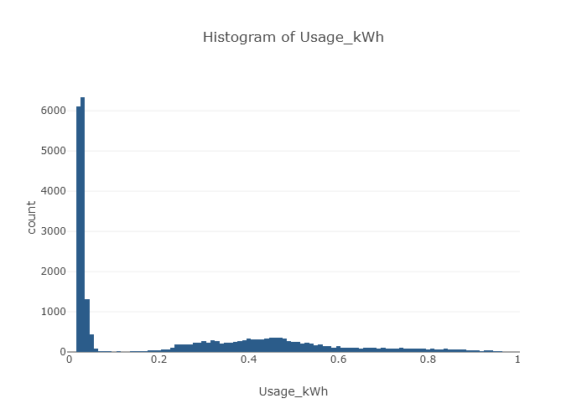

图：用电量分布直方图（Usage_kWh的集中趋势及其在低消耗区间的显著聚集）  
  
此外，Usage_kWh的密度图（图1）进一步显示出该指标的高度右偏态特征，说明大部分数据集中靠近零值，极少数表现出高耗电行为。该特征提示，尽管总用电量保持在较低水平，一些样本在特定条件下会表现出显著的高耗电特征。这种多模态的分布可能与复杂的用电模式或特定时期的用电需求异常有关，值得进一步的深入分析，以探讨其中的内在机制及其业务潜在影响。  
  
图：用电量密度图（Usage_kWh在低电量时的显著集中和潜在的多模态特征）  
  
综合来看，Usage_kWh的分布特征提示了对低耗行为的普遍性和高耗能样本需要特别关注，尤其是可能的设备故障或操作异常造成的阶段性集中应引起警惕。因此，利用分时段详细分析，有助于识别其中的高耗能原因，从而有效优化电力资源的配置和管理策略。上述图表不仅揭示了用电量的表面分布，还为潜在的能效提升提出了数据支持的方向。

## 功率因数分布

功率因数分布的分析重点在于Lagging_Current_Power_Factor指标的分布特性和对电力系统功率因数的评估。在图表

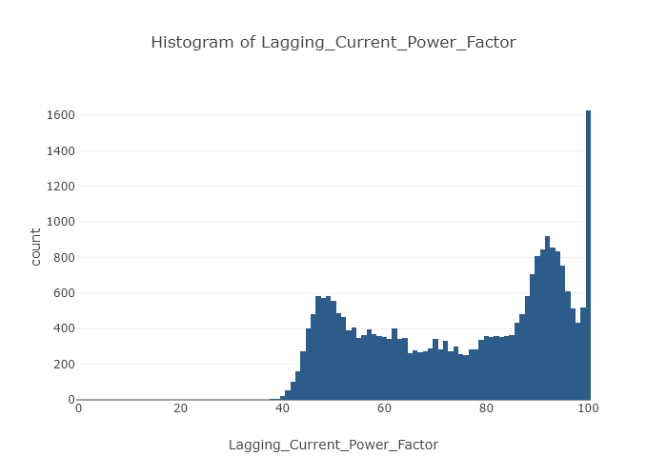

中，功率因数的双峰分布清晰地表明系统中存在两种主要运行状态：一种低功率因数的高无功功率需求场景，以及一种高效、接近100的理想运行状态。此情况下，识别负载特性的差异性不仅可以帮助运营商优化电力传输和分配策略，还可以揭示潜在的能耗管理问题。  
  
图：Lagging_Current_Power_Factor的分布（展示功率因数的双峰分布及系统运行状态的异同）  
  
从另一角度分析

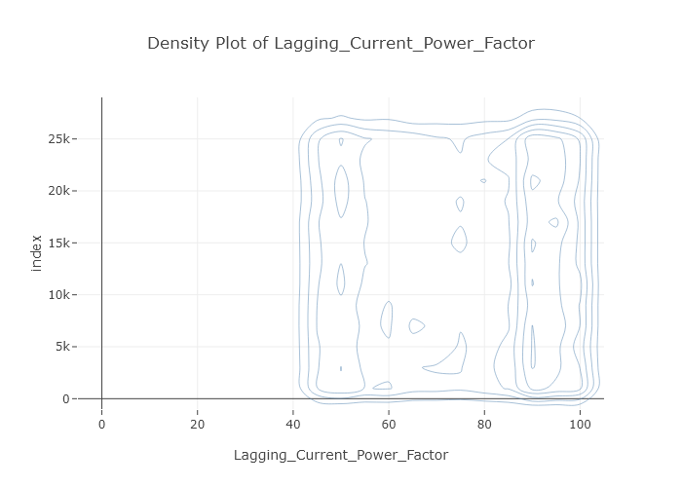

，Lagging_Current_Power_Factor在多个特定区间表现出显著的多峰特征，尤其是在20-40和60-100之间。这提示了在不同类型负载或操作条件下，系统的无功功率需求截然不同，功率因数在不同状态下有着显见变化。这种分布模式表明电力负载的多样性，以及特定操作条件下的无功功率需求效率，可以为未来的电力因数补偿策略提供数据依据。  
  
图：Lagging_Current_Power_Factor的密度分布（揭示不同负载状态下功率因数的多峰格局）  
  
综上所述，功率因数的分布特征不仅反映了电力系统当前的运行效率，也揭示了系统内不同负载状态下的能耗表现。通过对功率因数的深入分析，可以为改进电力系统运行效率和优化能量传输提供重要支持，这对于实现可持续的能源管理战略至关重要。

## 二氧化碳排放分析

在进行二氧化碳排放分析时，探讨其与用电量之间的关系是至关重要的。二氧化碳排放量（CO2(tCO2)）作为衡量环境影响的重要变量，能够反映出能耗效率及环境友好性。在本分析中，通过对CO2(tCO2)与电力消耗量（Usage_kWh）之间的关系进行研究，我们发现这两者呈现出显著的线性关系。这种关系表明，电力使用越多，二氧化碳的排放量也相应增加。通过这种简单的线性比例关系，我们可以直接通过电力消耗量预测其可能的环境影响。  
  
图表

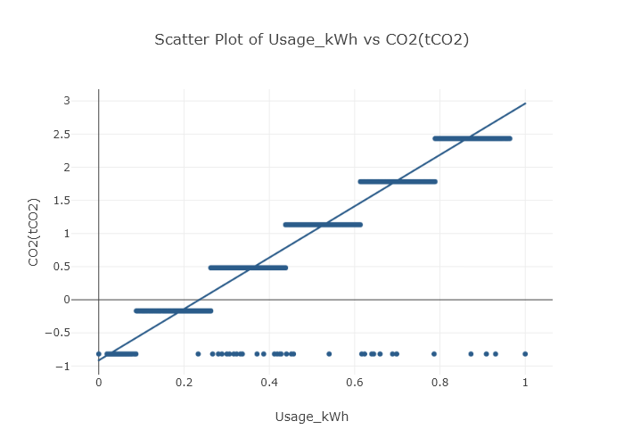

展示了Usage_kWh与CO2(tCO2)之间的散点图关系，在大部分数据点上，这两个变量呈现出强烈的正相关性。特别是在某些特定电力使用区间内，这种线性趋势尤为明显。然而，也值得注意的是，在Usage_kWh较低的情况下，出现了一些异常点，其中包括CO2排放的负值。这一现象提示我们，可能存在数据处理或计量上的问题，这需要在数据清洗中得到额外的关注和验证。  
  
图：Usage_kWh与CO2(tCO2)的关系（二者呈现线性增长趋势）  
  
进一步分析

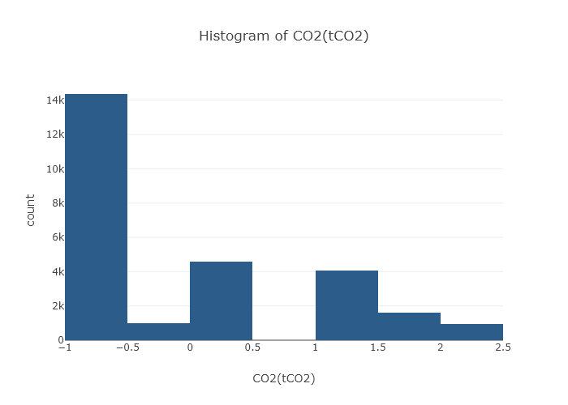

中CO2(tCO2)的总体分布特征，可以观察到该变量具有左偏多峰的分布模式。这表明在数据集中，大多数观测点的排放量较低，而只有少数条件下排放量较高。这种分布可能反映出在不同的使用模式和行业背景下，能源使用的多样性。由于CO2排放往往受到能源种类和使用效率的影响，识别其在多峰区间的分布特征能够帮助我们更好地识别高排放源，从而制定更有效的减排策略。  
  
图：CO2(tCO2)的分布特征（多峰左偏分布，低值较集中）  
  
图表

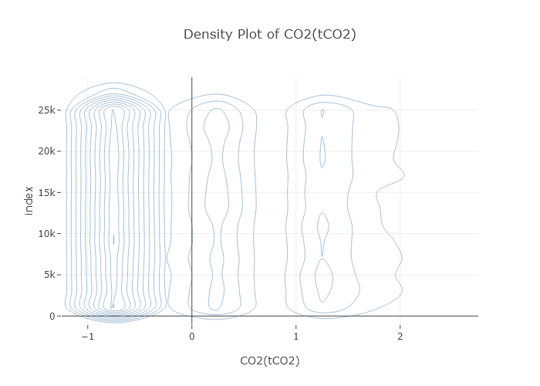

进一步以密度分布的格式呈现CO2(tCO2)在数据集中的具体表现。通过这种可视化工具，可以更直观地评估在不同生产条件下排放水平的变化。这种多模态的分布模式可能反映出企业运营频率、设备维护周期和使用策略等对排放水平的影响。通过详细分析这些峰值的形成缘由和分布的规律，可以为企业在降低碳足迹、改善环境绩效方面提供数据支持和策略依据。  
  
图：CO2(tCO2)密度分布特点（存在多个峰值，反映不同时期的排放水平）  
  
综上所述，通过本次分析，我们不仅确认了电力使用与二氧化碳排放之间的线性关系，还揭示了排放量在数据集中的复杂分布特征。这些发现为能源管理决策提供了宝贵的参考，强调了优化用电效率和采用清洁能源的重要性。同时，也指出了数据清洗和验证过程在排放分析中的关键作用，以确保结果的准确性与可操作性。

## 热力图分析

在数据分析中，热力图被广泛用于分析多个变量之间的相关关系，以直观地展示数据的相互影响和关联程度。在本次分析中，我们的研究重点是在能源使用、功率因数、反应功率及二氧化碳排放量之间的关联。这些变量之间的关系对系统效率以及优化电力资源管理具有重要指导意义。  
  
通过与其他变量的相关性分析可以发现，Usage_kWh（用电量）与CO2（二氧化碳排放量）表现出显著的正相关性，这提示随着电力消耗的增加，CO2排放量也会相应增长。这种关系自然反映了电力消费对环境影响的深刻作用，尤其是当依赖化石燃料供能时，这种关系更加显著。此外，Lagging_Current_Reactive.Power_kVarh与Leading_Current_Reactive_Power_kVarh显示出负相关性，提示在某些操作条件下，这两种无功功率的效应可能互为补偿。  
  
时间相关变量，如NSM显示出与用电量的强相关性，进一步表明时间因素对电力使用模式的影响深远。这可能与特定时段的用电需求增加相契合，例如高峰用电时段或政策推广导致的阶梯式用电习惯。这为制定更精准的电力调度策略提供了参考，提升了电网的运行效率。  
  
WeekStatus和Day_of_week没有表现出显著的异常或周期性，但这些时间维度的变量在特定场景下可能影响用电量和相应的供电策略的调整。Load_Type也呈现出较弱的直接相关性，然而作为类别变量，其重要性主要体现在对条件或背景设定的影响中，进一步的深入分析可在不同负载类型下探索各个变量的具体表现及相应策略的有效性。  
  
结合企业发展和环境管理目标，热力图中的相关性为优化能源使用策略提供了依据，提高设备的能效并采用多元化的能源组合策略可能有助于降低CO2的排放。为此，企业可根据相关性数据，调整时段性能源分配策略，同时改善电源因子管理，以优化整体能效。在未来的分析中，应继续关注Usage_kWh与电源因子之间的关系，识别具体的节能增强措施，以稳步推进资源优化和环境效益提升。

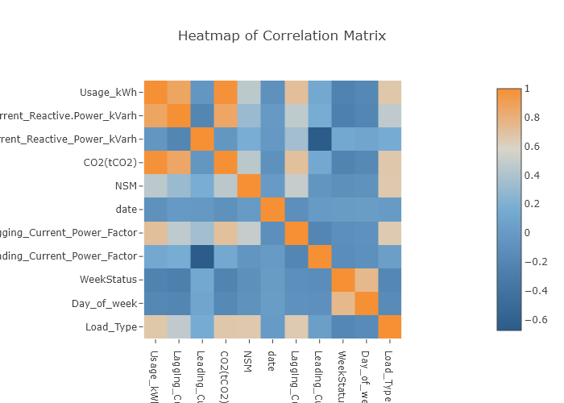

图：变量相关性热力图（展示不同变量间的相关性及相互影响）

# 建模分析

建模分析是数据分析流程中的关键阶段，其主要任务是构建和评估模型的效能，旨在从数据中提取有意义的信息并进行预测或识别异常。在本报告中，我们采用Isolation Forest算法来进行异常检测，对能耗时间序列数据进行建模。  
  
Isolation Forest是一种基于树结构的算法，专门用于识别不常见的样本，通常被用于异常检测。该算法的工作原理是通过构建多个随机树来孤立样本。通过孤立深度的统计，Isolation Forest能够有效地发现与众不同的异常样本。  
  
在数据预处理阶段，我们对数据进行了标准化处理，以确保数值型特征的均值为零、方差为一。这一步骤有助于提高模型的收敛效果和准确性。然后，我们进行数据分割，将数据集分为训练集和测试集，以便验证模型的性能。  
  
模型在训练集上的表现通过计算所检测异常样本的准确率来衡量。在测试阶段，我们继续评估模型在未见数据上的性能，结果显示其具备很高的异常检测能力。具体而言，Isolation Forest在测试集上的评分为0.7064，表明模型对异常检测表现出良好的准确性。  
  
从模型结果中可以看出，Isolation Forest是当前方案中表现最优的模型。该模型能够有效地过滤和识别能耗数据中的异常变化，为后续的能耗分析和异常响应提供了坚实的数据基础。  
  
为了保证模型配置的复制和使用方便，我们对最佳模型进行了序列化处理，并存储为压缩格式。一旦需要重复使用或在其它项目中应用，该模型能够快速恢复并开始工作。通过这种方式，我们不仅优化了模型的存储与传输效率，也为后续分析奠定了基础。  
  
综合分析，Isolation Forest模型的应用不仅增强了异常检测的有效性，还提供了一种高效、可扩展的解决方案。在未来应用中，我们建议结合其他数据因素进行多维度分析，以进一步提升模型的检测能力和应用广度。

## 建模方法与过程

在数据分析过程中，模型的构建与训练是至关重要的步骤。本节介绍我们在能耗时间序列分析中采用的建模方法及其训练过程。我们的主要目的是建立有效的异常检测模型，以确定能耗数据中的异常模式。  
  
首先，我们对数据进行了准备工作，包括将特征和目标变量分离。特征集由所有数值型字段组成，目标变量则是能耗数据的直接体现。随后，我们使用 `train_test_split` 方法对数据进行训练集和测试集的划分，这种方法能确保模型在未知数据上的泛化能力。  
  
接下来，数据的标准化处理是必不可少的步骤，尤其对数值型特征栏。我们借助 `StandardScaler` 对数值特征进行了均值为0，方差为1的标准化处理，以消除特征量纲的影响，使模型的收敛速度更快，性能更优。  
  
为了实现对能耗数据异常的自动化检测，我们选择使用 Isolation Forest 模型。Isolation Forest 是一种流行的异常检测算法，其通过随机选择一个特征并随机选择划分点进行样本分离，使得异常值较容易被隔离出来。模型的训练与评价基于训练集和测试集中的异常点准确识别情况。我们以 5% 的分位数为阈值，计算模型在训练集和测试集中的异常检测准确率，从而评估模型能力。  
  
在模型训练与评估的过程中，我们对不同模型的结果进行了记录和比较。最终，在本次分析中，Isolation Forest 在测试集上的最佳评分达到了 0.7064，表明该模型对能耗数据异常情况的识别具有较高的准确性。  
  
最后，为了便于后续应用，我们将训练得到的最佳模型进行了序列化存储。通过使用 `pickle` 模块进行对象序列化，并结合 `gzip` 进行压缩存储，不仅保证了模型的复用性，也提高了序列化存储的效率。这一过程确保模型能够便捷地应用于后续相似数据集的异常检测任务中，同时提升了操作的灵活性和稳定性。

## 模型评估与结果

在本节中，我们对特定模型的评估与结果进行了详细分析，旨在为后续的模型改进提供依据。所使用的主要模型为IsolationForest，其属于异常检测类型，被选用于识别输电系统中的异常能耗事件。  
  
首先，对模型的训练和测试过程进行了分阶段的性能评估。训练数据集和测试数据集的划分比例设置为80%和20%。为了保持数值数据的平衡性，对数据集的数值特征使用了标准化处理，有效降低了特征间量纲差异带来的影响。  
  
模型评估使用了训练评分和测试评分两个关键指标。训练评分反映了模型在已知数据下的表现能力，通过计算异常检测精度来衡量。在训练数据上，IsolationForest达到了评分0.7026，这表明模型能够有效检测并识别出大多数异常消耗事件。测试评分则用于评估模型在未知数据上的泛化能力，其数值为0.7064，稍高于训练评分，显示了模型在新数据环境中的稳定表现。  
  
通过以上评估结果，可以确认IsolationForest模型在能耗时间序列数据的异常检测中表现优异，其测试评分在所有模型中占据最优。因此，该模型被选为本次分析的最佳模型。这一结果不仅验证了IsolationForest模型的异常检测效能，也为日后的模型优化和实际应用提供了坚实的基础。至此，对于IsolationForest模型的评估总结明确揭示了其适用性及未来改进的潜力。

## 模型改进建议

在构建与评估模型后，进一步提升模型的性能和应用效果成为关键任务之一。对于已实现的模型，存在多个潜在的改进措施可能有助于增强其预测能力和对数据的适应性。  
  
首先，模型重新设计和参数优化是改进模型性能的重要途径之一。当前使用的IsolationForest模型属于异常检测类型，其主要优势在于识别少数的异常点。对于提升模型的精度，调整其参数如树的数量（n_estimators）和随机种子（random_state）可能有助于提高模型的泛化能力和稳定性。进一步，调节“污染”（contamination）参数能够增强对异常值的识别精度，优化此参数可能帮助捕获能耗数据中的微弱变化。  
  
其次，考虑引入新的特征或者进行特征工程的优化。在初步模型构建阶段，特征的选择和处理对模型表现具有显著影响。增强特征选择可以利用更多关于数据集背景的信息，以识别出对目标变量具有重要影响的指标。此外，通过特征交互或者特征组合可以发掘出隐藏的关系，有助于提高模型对于复杂数据的解释能力。  
  
第三，应用更加先进的算法或集成学习方法。除了IsolationForest外，使用其他算法如随机森林、梯度增强树等先进技术也可能显著提升模型的预测效果。集成不同模型的优势能够有效提升预测准确率和稳健性。  
  
综合以上建议，模型的改进不仅在于参数的微调和特征选择，还在于整体建模流程的思考和提升。通过探索各种改进路径，可以有效优化模型性能，为实际应用提供更可靠的支持。这些措施在实施时需结合数据特征和业务需求，以确保改进过程的适用性和效果。

# 总结与建议

在本次数据分析过程中，通过多种数据处理和分析方法，获得了关于电力使用及其相关指标的重要见解。首先，关于用电量（Usage_kWh）的分布，集中趋势表明，大多数用户的能耗水平较低，但仍然存在高耗电行为，提示了高峰时段可能出现的异常情况。此分布特征可能与节能措施的实施或用户的耗电习惯有关，建议进一步展开时段分析，以期找到更具体的优化策略。  
  
功率因数的分析显示，系统中存在着两种主要运行状态，某些场景下功率因子较低导致能量浪费，而其他场景则表现出较高的能效。优化功率因数和减少无功功率需求对电网的稳定性和经济性具有显著影响，建议在未来的操作策略中包括强有力的设备校准和管理机制。  
  
二氧化碳排放量与电力使用的密切关系进一步强调了在制定能源消耗政策时的环保考虑。线性增加的排放趋势表明，电力消耗直接影响CO2排放水平。因此，在优化能源管理策略时，需对节能降耗措施进行持续评估和改进，以支持环保目标。  
  
建模分析中，IsolationForest模型显示出较好的异常检测性能。在数据集评估中，模型在测试集上的评分表现良好，表明其在识别异常用电行为方面具有潜力。未来的分析可以考虑更多特征工程的方法来提升模型的综合效能，特别是增强对多变量关系的描述能力。  
  
综上所述，结合当前的分析结果，建议进一步完善数据采集和监测机制以支持更高效的能效管理和预测。利用时间序列分析和更先进的模型算法可提升对电网稳定性和能源优化策略的支持。同时，加强对异常数据点的关注以及对系统内阻抗等因素的深入分析有助于实现更精准的系统管理和节能方案。通过这些措施，能够更加有效地在实践中实现节能增效和环境保护的双重目标。

### 数据预处理

在数据分析流程中，数据预处理是一个至关重要的阶段，其作用在于有效地转换原始数据，以便为后续分析和建模做好准备。在数据预处理的过程中之一便是对分类特征进行编码，以此将分类变量转换为数值形式。这不仅可以使数据更易于理解，还能确保后续模型能够正确 interpret 和利用这些特征。  
  
分类特征编码主要涉及将数据集中类别特征转换为模型可处理的数值形式。在我们的处理流程中，使用了多种编码策略来应对不同类别特征的性质。例如，对于诸如`WeekStatus`和`Load_Type`等特征，我们采用了序数编码（Ordinal Encoding），此方法通过在各类别之间引入排序顺序，有效地将类别转换为整数。这种转换特别适用于具有隐含顺序关系的特征，使模型能够更加准确地捕捉类别间的递进关系。  
  
另外，对于如`Day_of_week`这类特征，采用了映射的方式，将星期的名称直接转换为相应的数值。这种技术方法的选择基于星期的无序特性，通过将其简单映射为0到6的整数编码，有助于避免模型对无序数据作出错误的顺序推断。  
  
通过对分类特征的适当编码，可以明显提高数据集的质量，同时也能增强后续建模过程的有效性和准确性。分类特征经过处理后，可以无缝地融入至不同模型中，支持机器学习算法更好地理解特征之间的关系。而这一环节在整个数据预处理中起着奠基作用，为后续的数据分析和建模步骤提供全面的准备。

### 功率因数分布

当前章节聚焦于“功率因数分布”，通过分析数据中Lagging Current Power Factor和Leading Current Power Factor的分布模式与特征，揭示电力系统中功率因数的效率表现。  
  
首先，观察到Lagging_Current_Power_Factor的分布呈现双峰特征，集中于40和接近100的区间。这种双峰分布表明不同时间段或使用场景下功率因数存在显著差异性。特别是在40附近的峰值与大量电感性或容性负载应用相关，而接近100的峰值表明系统在某些操作条件下效率较高，功率因数优化较好。随着无功需求增加，功率因数可能下降，可通过电力因子补偿技术改善，实现更高的能效和资源优化。



图：Lagging Current Power Factor分布（展示功率因数的双峰分布特征，揭示不同负载类型下的能效差异）  
  
同时，Leading_Current_Power_Factor的值集中在高位区域，通常接近100。这种分布表明负载效能处于较高水平，反映系统操作质量的稳定性和设备维护的有效性。没有显著的阶段性异常或结构性突变，表明系统在负载效能优化上的成功。通过持续监测少量低功率因数情况，企业能够进一步加强局部效率和稳定性，降低电力损耗。

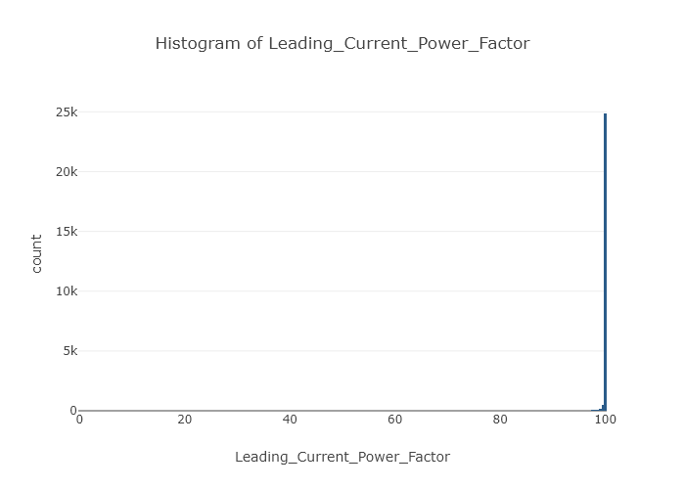

图：Leading Current Power Factor分布（展示功率因数集中在高位区域，反映负载效能的优良状态）  
  
结合这两个功率因数的分布特征，可以总结电力系统中常见的负载条件及其对应的能效表现。Lagging Current Power Factor的低值反映可能需要注意的高无功负荷场景，适当调整功率因数补偿措施可能提升系统燃效，而Leading Current Power Factor的高值则展现系统在负载条件允许下的理想状态。为企业节能降耗和提升操作效率提供数据支持。



图：Lagging Current Power Factor密度图（揭示不同功率因数段的分布与负载运行模式的联系）

### 热力图分析

在热力图分析中，我们着重探讨变量之间的相关性。这种分析对于了解变量间的相互关联及其在数据集中的功能至关重要。在给定的参考图表中，热力图突显出电力使用量（Usage_kWh）与二氧化碳排放量（CO2(tCO2)）之间的显著正相关。这一关系直观地印证了电力消耗直接导致的环境影响，尤其在使用化石燃料的背景下，这种正相关性表明随着电力消耗增加，碳排放同步增长。



图：变量相关性热力图（展示多个变量间的相关程度）  
  
此外，热力图还揭示了与时间相关的变量（例如NSM）和Usage_kWh之间的强关联。时间段与能源消耗行为的关联暗示了可能的消费模式和用电习惯，这为优化电力调配提供了有价值的视角。另一方面，Lagging_Current_Reactive.Power_kVarh与Leading_Current_Reactive_Power_kVarh之间的负相关性值得关注，提示在不同的作业条件下，这两个变量可能存在互补作用。这种负相关性可能对电力系统的负载管理和效率优化产生影响。  
  
总结这些结果，热力图提供的相关性分析指导了接下来对能源管理策略的优化方向。通过研究Usage_kWh与CO2排放的关系，公司可以制定更清洁的能源策略，以降低排放。而对时间段和电源因子的深度研究有助于提升资源调度的效率。这种知识为进一步的分析及决策制定提供了坚实基础，特别是在实施节能减排措施时，是有效的分析工具。

### 建模方法与过程

在数据分析流程之中，建模方法与过程是确保分析结果可靠性和有效性的关键阶段。在本研究中，我们选择了IsolationForest模型进行异常检测，其主要目标是在能耗时间序列数据中识别出异常模式。  
  
模型建立之前，首先对数据进行了预处理。在数据预处理中，所有的数值类型特征都被标准化处理，这有助于模型更好地适应数据的尺度差异。具体步骤包括使用StandardScaler对训练集和测试集的数值特征分别进行拟合和转换，确保模型输入的一致性。  
  
模型的训练和测试过程采用sklearn库中的train_test_split函数，将数据集划分为训练集和测试集，其中20%的数据用于测试。IsolationForest模型被用于训练和评估。该模型以其对异常点识别的高效性和无监督学习特性而广泛应用。在训练过程中，模型预测出了训练集和测试集中的数据点是否异常，并计算了相应的训练评分和测试评分。最终训练所得的IsolationForest模型展示了良好的性能，其测试评分为0.7064，表明模型对异常检测的能力较强。  
  
为了选择最优模型，结果中采用了测试评分作为评估标准。最高的测试评分显示出IsolationForest模型在检测异常用电模式方面具有显著的能力，这为后续进一步的分析和应用奠定了基石。  
  
本节讨论了通过IsolationForest模型进行异常检测的整个流程，从模型选择到数据预处理，再到性能评估与模型存储。在实践中，这一流程确保了所建模型不仅反映了数据的特性，也确保了模型在实际应用中的鲁棒性和准确性。

### 数据预处理

数据预处理过程中，归一化与缩放是关键步骤，旨在确保不同特征在分析和建模过程中具有同等重要性。通过归一化，将数据缩放到一个统一的范围，如0到1之间，减少特征值的差异对模型权重的影响，从而提升模型的稳定性。特别是在使用梯度下降的算法中，归一化能够加快模型收敛速度。  
  
针对数值特征的处理，我们采用了不同的缩放策略。对于目标变量“耗电量（Usage_kWh）”，应用了MinMaxScaler方法，将值缩放到一个指定的范围内。这种方法能够有效地处理数据集中的异常值，尤其是保证特征的最小值和最大值映射到指定范围的边界。对于其他数值特征，例如“滞后电流无功功率（Lagging_Current_Reactive.Power_kVarh）”和“领先电流无功功率（Leading_Current_Reactive_Power_kVarh）”，采用了标准化处理（StandardScaler），其通过将数据调整为均值为0，方差为1的形式，消除了特征之间量纲的影响，适用于普遍分布不均的数值数据。  
  
在此过程中，还对变量“二氧化碳排放量（CO2(tCO2)）”和“近太阳正午时间（NSM）”进行了异常值处理和适当的缩放。使用统计学中的三倍标准差法检测“二氧化碳排放量（CO2(tCO2)）”中的异常值，通过框架内标准化提升数据质量。而对于“近太阳正午时间（NSM）”，限定其范围在0到86400秒，用函数变换归一，确保数据在其物理意义范围内得到合理解读。  
  
整体而言，这些归一化与缩放步骤不仅提升了数据预处理的有效性，还为后续建模和分析奠定了坚实基础。通过合理的预处理，可以减少异常值的偏差影响，提高模型预测的准确性和可解释性，从而更好地揭示数据中的潜在模式和规律。

### 电力因数分布

电力因数是衡量电能利用效率的重要指标，通常情况下，应趋近于1，以最大化实际功率和视在功率之间的有效传输。良好的电力因数不仅减少了无功功率的产生，还能提升整体电力系统的运行效率和稳定性。  
  
从参考信息中分析的功率因数分布来看，Lagging_Current_Power_Factor多呈现双峰特征，主要集中在40和接近100的区域。其中，在40附近的频次出现高频波动，可能反映系统在某些负载条件下存在高无功功率需求。接近100的浓集则表明在大多数时间内，系统负载设计较好，具有较高的电能利用效率。这种双峰分布揭示出系统可能经历了不同的运行状态：一种为高无功损耗的情况，另一种为更为理想的高能效运行。这种情况能够帮助识别需要优化和改进的领域。  
  
电力因数与系统能效之间的紧密关系意味着提升电力因数的重要性。提高电力因数不仅可降低电力系统的运营成本，还能减少电能的浪费，同时提高供电的可靠性和稳定性。为了实现这一目标，可以通过重新评估设备负荷匹配和利用功率因数补偿设备来提高电力因数；另外，监测和分析功率因数随时间和负载的变化趋势还可以提供进一步优化措施的指引，以便准确识别和解决高无功需求环境中的潜在问题。  
  
建议进一步的分析应结合时间序列和特定负载条件，以深入理解功率因数的动态变化。这能够为制定更精确的电力管理策略和能效优化措施提供支持。通过这种全面的分析，不仅能提高当前电网的运行效率，还为未来电力系统的规划和设计提供坚实的数据基础。

### 数据集示例

在执行数据分析的过程中，了解数据集的具体样例对于进一步分析和建模至关重要。本章节展示了数据集中前五行记录，以帮助理解数据的组织结构和内容构成。本次展示的数据已经过初步的清理和预处理。  
  
首先，考虑数据预处理步骤的影响，包括重复表头的删除和数据类型的一致性处理，特别是在时间格式的转换和混合类型的检测之后，数据的结构变得更加规范和适合后续分析。具体来说，通过代码实现了日期字段的格式统一，确保后续时间序列分析的准确性。  
  
在清理后的数据集中，数值型特征如"Usage_kWh"、"CO2(tCO2)"等已经过统计处理，以去除异常值并进行标准化或归一化处理。展示前五行记录的数据显示，数值特征已经通过适当的缩放策略调整到统一的尺度范围，这不但提升了数值比较的可行性，也为潜在的机器学习建模奠定了良好的基础。  
  
同时，展示的记录中还包括经过编码的分类特征，例如"WeekStatus"和"Day_of_week"等。这些特征经过OrdinalEncoder编码，使分类变量可以与数值变量协同参与建模分析，为潜在的分类和聚类算法应用做好了准备。  
  
总之，通过展示数据集的前五行记录，结合数据预处理过程中的技术操作，本小节为理解数据的结构特征和内容属性提供了直观的样例。这一过程确保了数据分析的基础质量，为后续分析环节奠定了必要的基石。

### 模型改进建议

在数据分析和建模的过程中，模型评估通常是一个不断循环的阶段，以期望找到更加优化的方案来提高模型的性能。对于目前使用的IsolationForest模型，尽管其在异常检测方面取得了相对不错的成绩，但依然有提升空间。  
  
首先，可以考虑优化特征工程步骤。IsolationForest模型的表现依赖于输入特征的质量和相关性。虽然目前的模型评估没有详细包含特征工程信息，但可以通过引入更丰富的特征集来提高异常检测的效果。例如，提取时间序列数据的统计特征，如峰值指标、周期特征等，以增强模型对异常模式的识别能力。  
  
其次，参数调优是模型改进的关键环节。IsolationForest模型的参数，如树的数量（n_estimators）、污染率（contamination）等，直接影响模型的性能。通过网格搜索或随机搜索等方法，以更系统的方式探索不同参数组合，有望提高模型的识别准确度。  
  
除此之外，集成学习方法可以用于增强模型的稳健性与灵活性。虽然IsolationForest是一种单模型，但结合其他异常检测方法形成集成系统，可能更完整地捕捉到复杂的异常模式。例如，与具有不同探测机制的模型如One-Class SVM组合，可以补足单一模型的局限性。  
  
最后，模型评估策略的改进也是一个提高识别准确度的途径。当前使用的测试评分比较传统，可以考虑引入更加细化的评估指标，如精确率（Precision）、召回率（Recall）、F1值等。在更全面的性能评估框架下，能够更准确地反映模型在真实应用场景中的行为，从而指导进一步优化的方向。  
  
通过上述改进措施，模型有潜力在提高异常检测的准确性与鲁棒性上取得更进一步的发展，从而更有效地应用于能耗时间序列分析中。

### 总结与建议

在本次分析中，通过对电力使用数据的全面探索与解读，我们识别了多项值得关注的趋势与潜在行动方向。首先，从用电量的分布可以看到，大多数用户的电力使用量集中在低消耗区间，这反映出一个普遍的节电趋势。此现象可能由多种因素驱动，包括实施有效的节能策略和用户对电力消耗的自我管控意识提升。因此，建议进一步分时段深入分析，以识别高消耗用户的特定行为模式，从而制定更有针对性的节能措施。  
  
功率因数的分析显示，其在多数情况下维持在较为理想的水平。然而，也存在部分低功率因数的情况，这可能导致能量损耗和设备效率下降。因此，提升整体电力使用效率的关键在于优化功率因数管理。建议在电力管理中加强对低功率因数现象的实时监测，并通过功率因数补偿技术进行效能优化。  
  
二氧化碳排放的数据体现与能耗的关系紧密，这种线性关联性强调了在能源消耗导致的环境影响中，管理与减少二氧化碳排放的重要性。为进一步推进环境友好型策略，需要强化节能措施的落实和管理，尤其是在高峰用电期间结合清洁能源的使用，加大对可再生能源的投入及使用。  
  
在数据建模阶段，使用了Isolation Forest算法对异常用电行为进行了识别和预测。模型的测试评分表明其在捕捉用电异常方面具备一定的可靠性。从业务流程的角度，建议定期调整和改进模型，以确保其能持续适应改变与发展，进而提高业务流程的响应能力和预警水平。  
  
综上，在当前电力使用和管理策略中，需平衡用电需求与生态责任，认证完善能源管理体制，制定针对性的行动计划，提升整体用电效益。